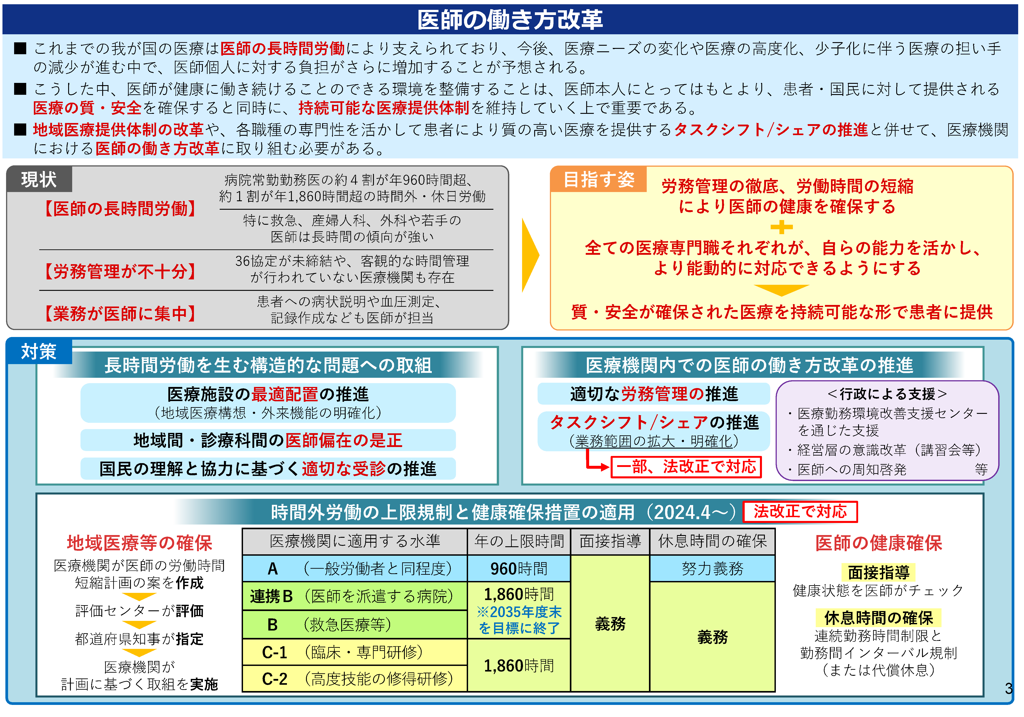

資料６－２

2022年1月21日　厚生労働省医療政策研修会（2021年度第2回）　資料４より

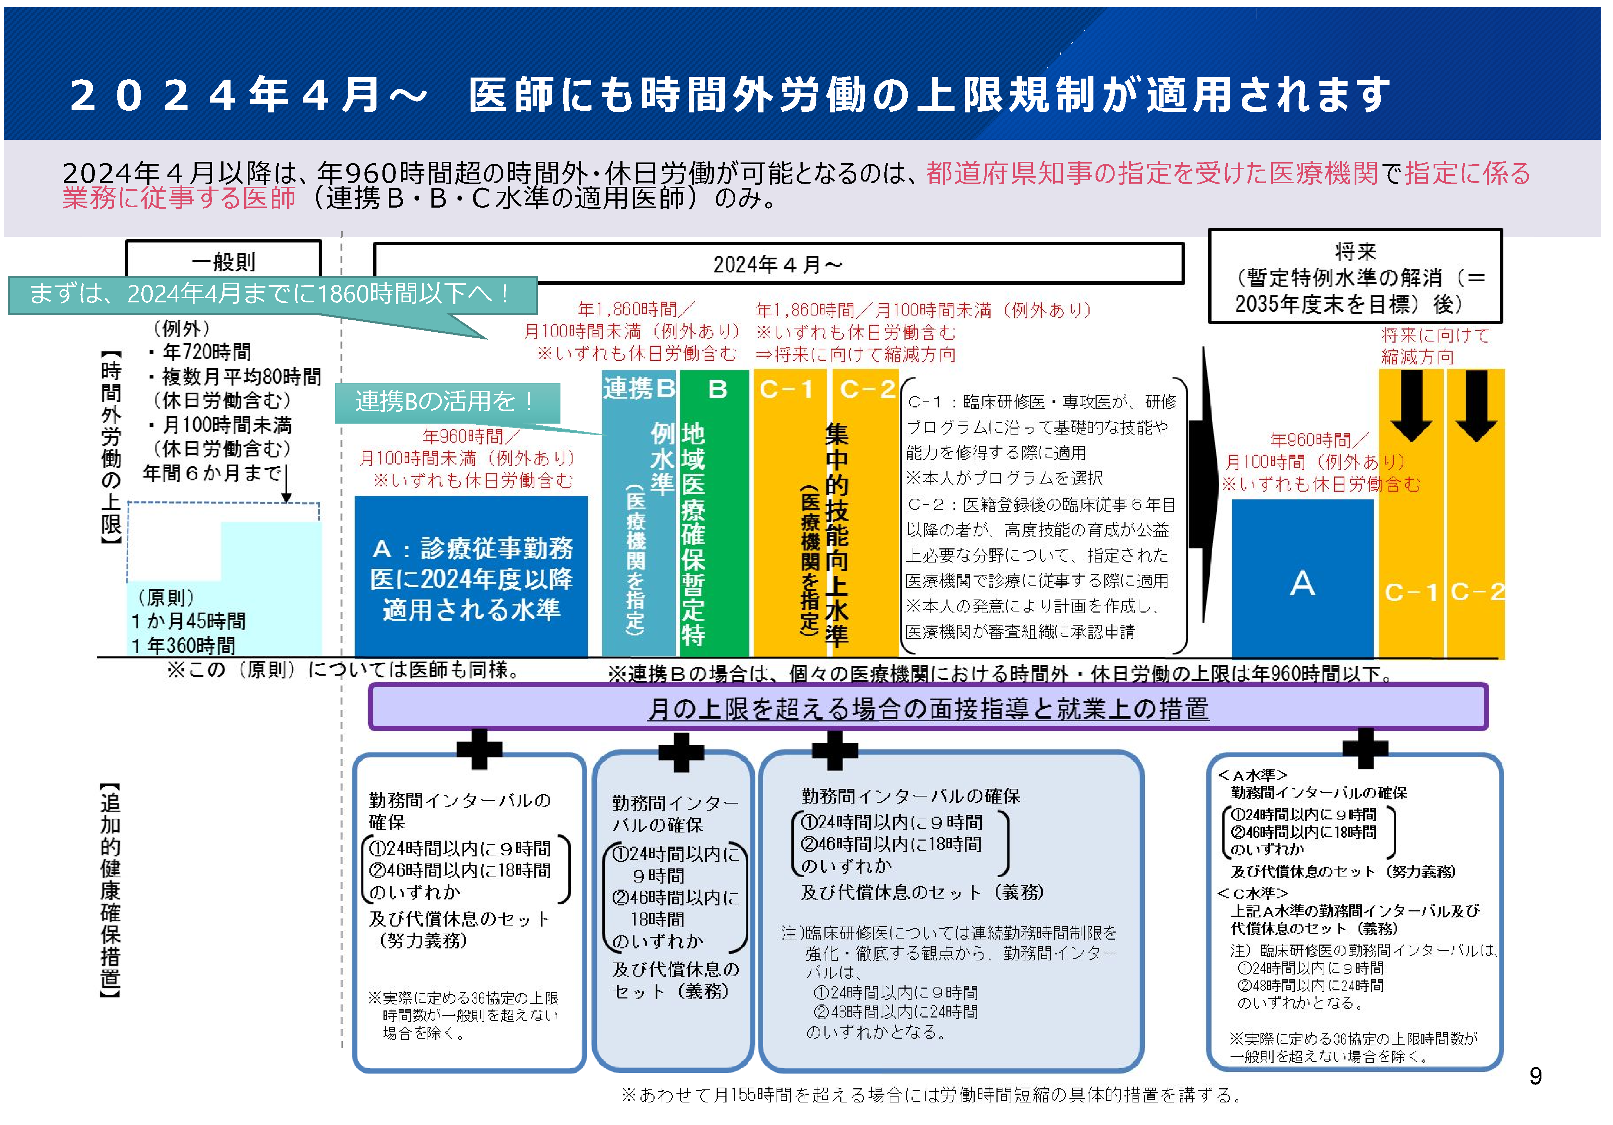

2022年度厚生労働省主催トップマネジメント研修　行政説明資料より

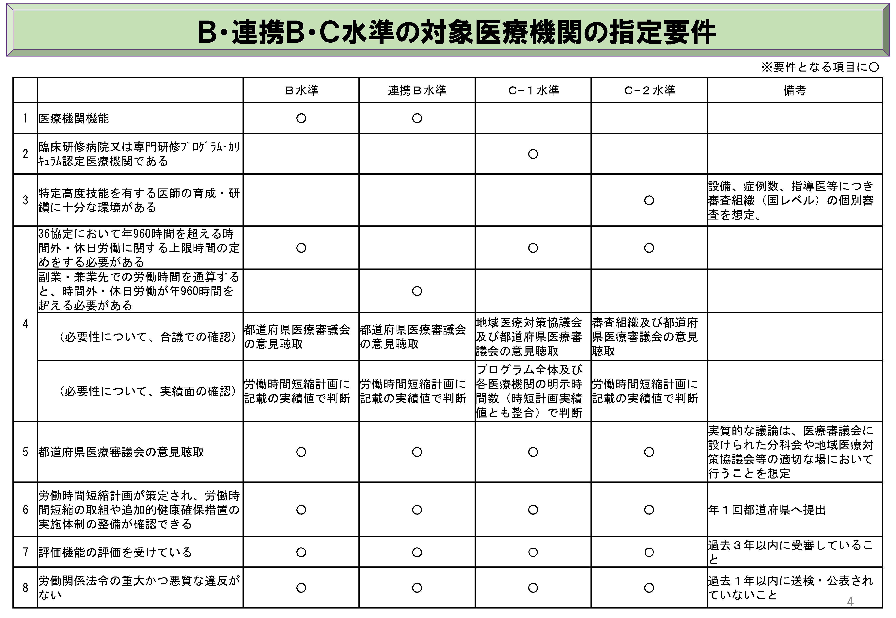

医師の働き方改革の推進に関する検討会　中間とりまとめ（2020年12月22日）　参考資料より

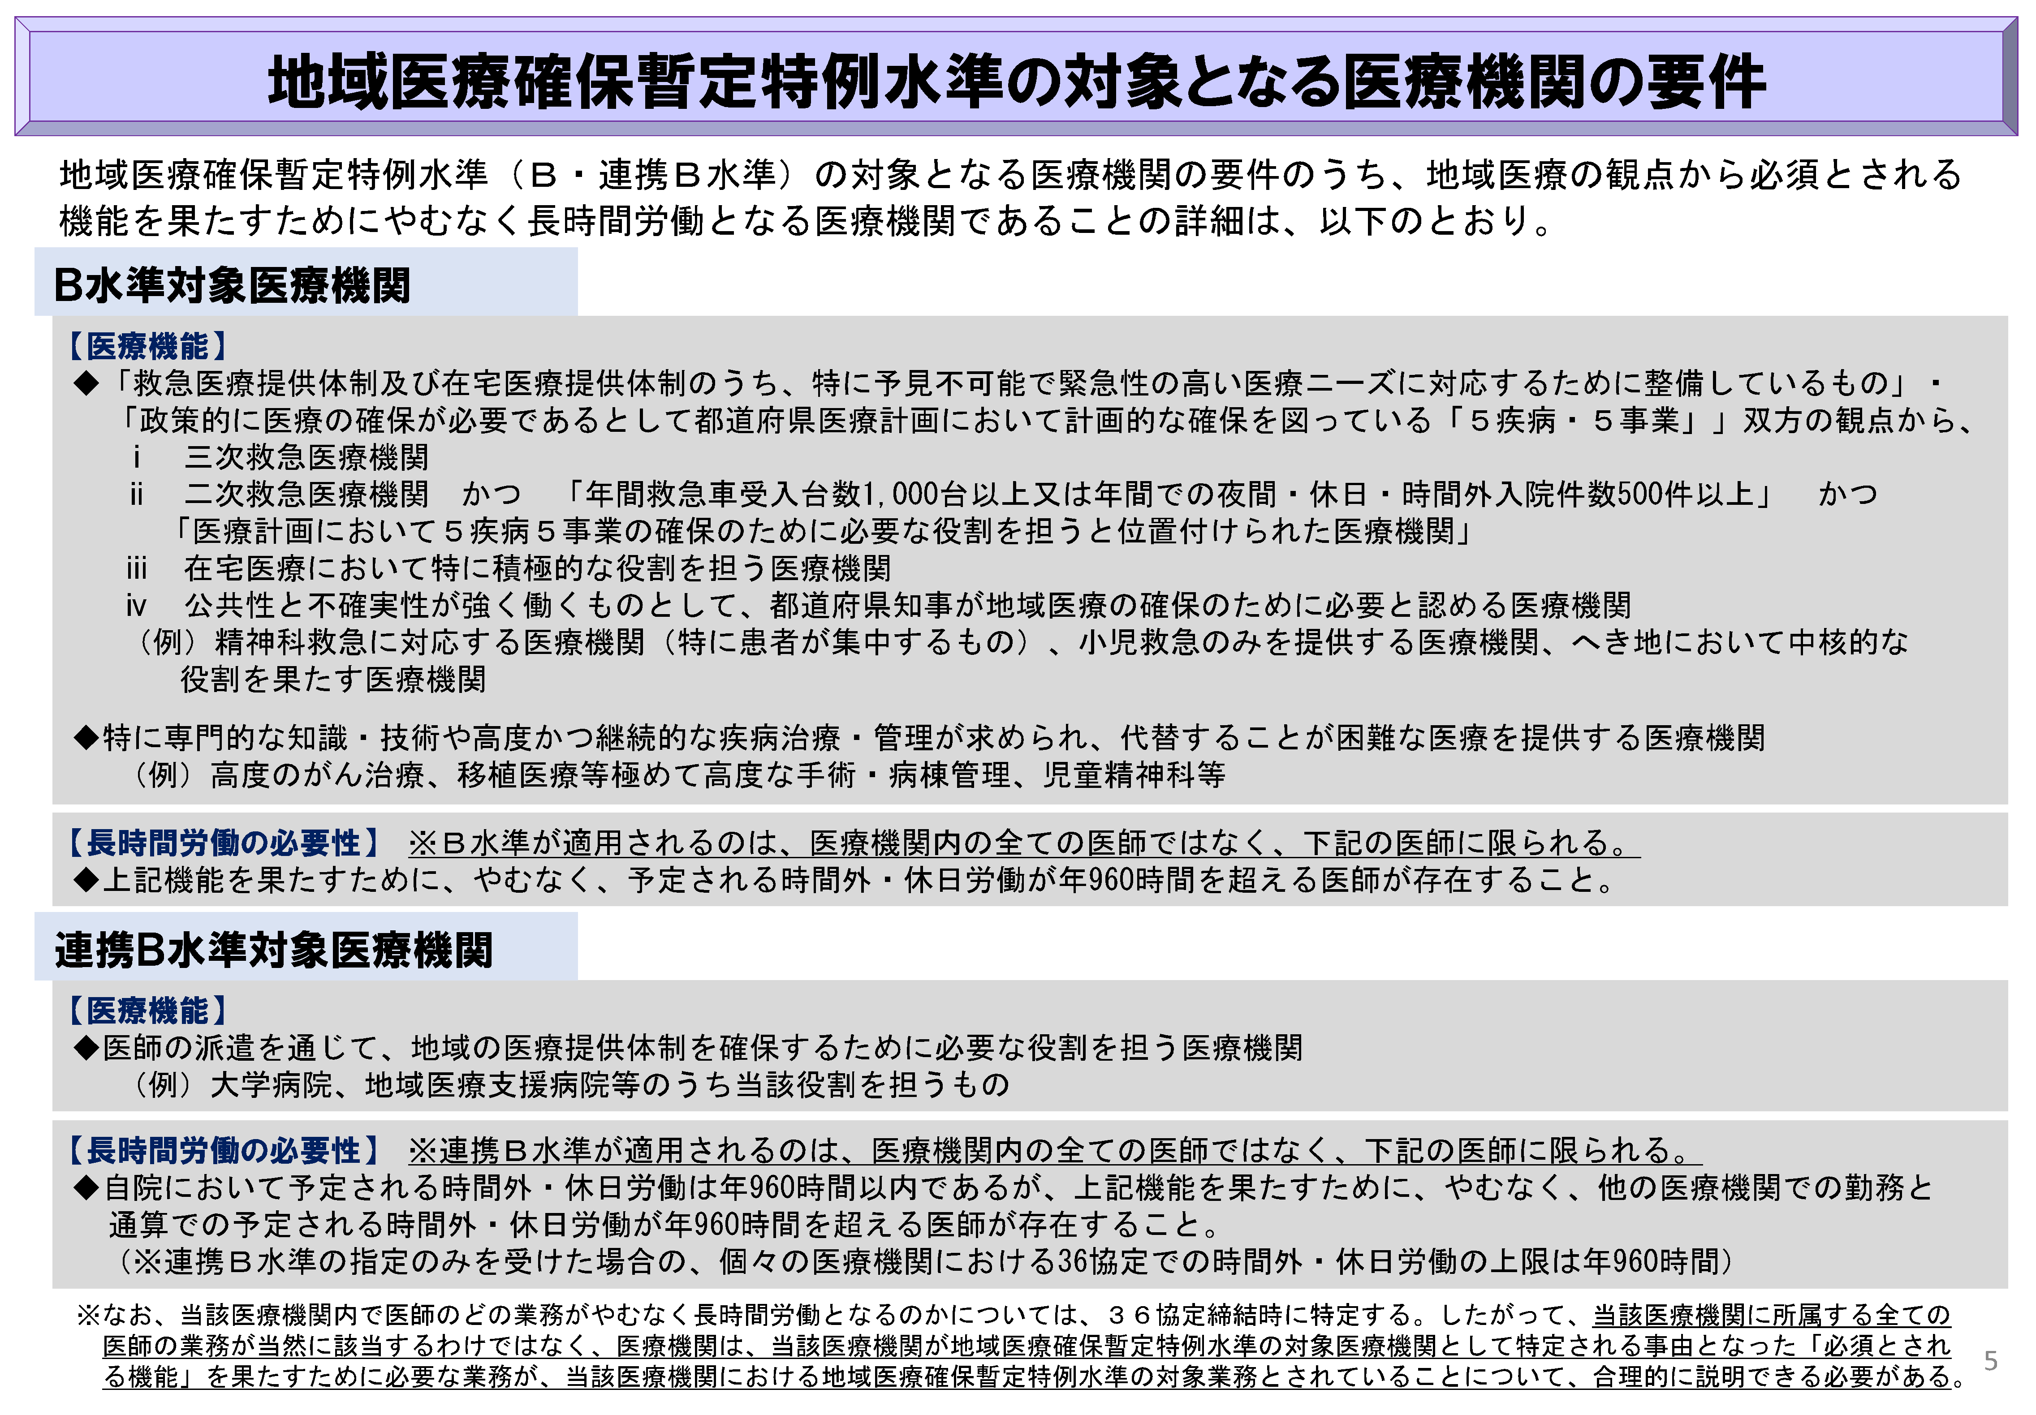

３

医師の働き方改革の推進に関する検討会　中間とりまとめ（2020年12月22日）　参考資料より